Esercitazione del 28/03/2011

1) Un condensatore da 100 pF viene caricato con una differenza di potenziale di 50V; si stacca poi la batteria. Il condensatore viene a questo punto accoppiato con un secondo condensatore inizialmente scarico. La differenza di potenziale misurata cade a 35V. Si determini la capacità di questo secondo condensatore.

2) Un condensatore a piatti paralleli operante in aria, avente un’area di 40 cm² e una distanza tra i piatti di 1.0 mm, viene caricato con una differenza di potenziale di 600V. Si determini:
(a) la capacità,
(b) la quantità di carica su ciascun piatto,
(c) l’energia immagazzinata,
(d) il campo elettrico tra i piatti e
(e) la densità di energia tra i piatti.

3) Una sfera metallica carica isolata di diametro 10 cm ha un potenziale di 8000V rispetto al potenziale nullo posto all’infinito. Calcolare la densità di energia del campo elettrico vicino alla superficie esterna della sfera.

4) Dato un condensatore di capacità 7.4 pF operante in aria, viene chiesto di modificarlo per immagazzinare fino a 7.4 μJ con una differenza di potenziale massima di 652 V. Quale costante dielettrica relativa deve avere il dielettrico, da utilizzare per riempire la zona compresa tra i piatti?

5) Nella figura la batteria ha una tensione V = 12.0V. Calcolare la carica accumulata nei condensatori piani sapendo che hanno entrambi area di 5.00×10⁻³ m², distanza di 2.00 mm, ma uno è pieno d’aria e l’altro di un isolante con costante dielettrica relativa pari a 3.00.

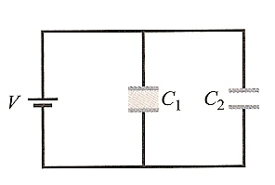

6) Un condensatore a piatti paralleli ha una capacità di 100 pF, un’area dei piatti di 100 cm² e uno strato di mica come dielettrico (ε_{r} = 5.4). Si applichi una tensione di 50V e si calcoli:
(a) l’intensità del campo elettrico nella mica,
(b) la quantità di carica libera sui piatti e
(c) la quantità di carica superficiale indotta.

